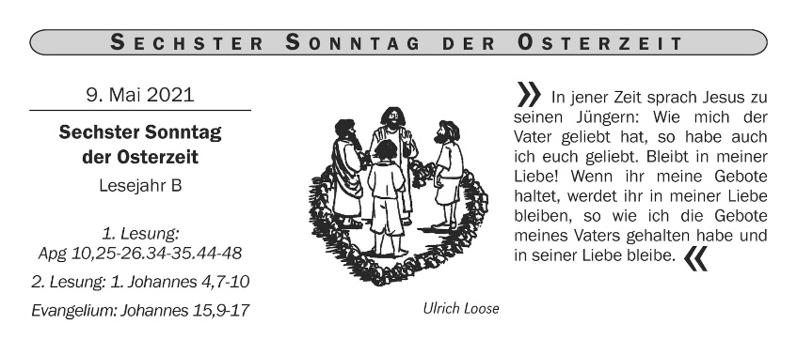
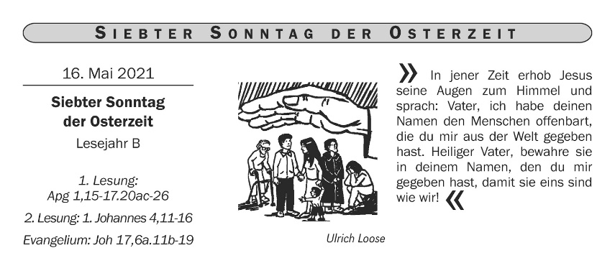

Alle Menschen, die aus verschiedenen Gründen in dieser besonderen, gewiss nicht einfachen Zeit nicht am Gottesdienst teilnehmen können/möchten, laden wir weiterhin zum „getrennt-gemeinsamen“ Gebet und zur Bibelbetrachtung ein. Dazu wird es das „Wort zum Sonntag“ auch in Zukunft geben. So wollen wir unseren Zusammenhalt im Gebet vertiefen, wenn wir gemeinsam, egal an welchem Ort, im Geiste Gottes versammelt sind.

Kontaktdaten Pater Paul
Unser neuer Pfarrvikar Pater Paul ist ab sofort wie folgt zu erreichen:
Telefon: 0202- 247 090 46
eMail: paul.mahimadas@hl-ewalde.de
Hauptstr. 96, 42349 Wuppertal
Vortragsreihe „Das Gespräch“
Am Dienstag, 11. Mai 2021, findet um 19.30 Uhr, ein Vortrag zum 100. Geburtstag von Sophie Scholl statt mit dem Thema: „Das Gesetz ändert sich, das Gewissen nicht.“
Referentin: Beatrix Burghoff, Wuppertal
Dieser Vortrag wird online stattfinden. Die Teilnahme ist kostenlos. Bitte melden Sie sich beim Katholischen Bildungswerk an und nennen das Thema und/oder die Veranstaltungsnummer.
Sie werden dann die Zugangsdaten zugemailt bekommen.
anmeldung@bildungswerk-wuppertal.de
Beatrix Burghoff: Sophie Scholl, Veranstaltungsnr: 5101005
In eigener Sache
Aufgrund unerfreulicher Vorkommnisse wird die Aktion „food sharing“ bis auf weiteres eingestellt, d.h. der Kühlschrank in der Kirche ist außer Betrieb und wird entfernt. Sobald wir eine alternative Lösung gefunden haben, informieren wir Sie gern. Vielen Dank für Ihr Verständnis.

Samstag,  08. Mai | E | 17.30 | Hl. Messe für den Pfarrverband  Kollekte für den Ökumenischen Kirchentag
Sonntag,  09. Mai | E  H | 09.30  11.00 | Hl. Messe  Kollekte für den Ökumenischen Kirchentag  Hl. Messe mit Begrüßung von Pater Paul, mitgestaltet von den Hedwigkids  Kollekte für den Ökumenischen Kirchentag
Mittwoch,  12. Mai | E | 11.30 | Hl. Messe zur Marktzeit  Kollekte: Miteinander Teilen
Donnerstag,  13. Mai  Christi  Himmelfahrt | E  H | 09.30  11.00 | Hl. Messe  Kollekte für die Aufgaben in der Gemeinde  Hl. Messe mit Erstkommunion, mitgestaltet von den Hedwigkids  Kollekte 50 % Bonifatiuswerk, 50% Gemeinde
Freitag,  14. Mai | E | 18.00 | AUSZEIT – Atem holen und Ankommen in der Osterzeit
Samstag,  15. Mai | Jo  E | 17.30  18.00 | Hl. Messe für den Pfarrverband  Hl. Messe für die italienische Gemeinde
Sonntag,  16. Mai | E  H  E | 09.30  11.00  18.00 | Hl. Messe  Kollekte für das Müttergenesungswerk  Hl. Messe  Kollekte für das Müttergenesungswerk  Wort-Gottes-Feier

Mittwoch,  19. Mai | E | 11.30 | Hl. Messe zur Marktzeit  Kollekte für das Müttergenesungswerk
Freitag,  21. Mai | E | 18.00 | AUSZEIT – Atem holen und Ankommen in der Osterzeit
Samstag,  22. Mai | H | 17.30 | Hl. Messe  RENOVABIS-Kollekte
Sonntag,  23. Mai  Pfingsten | E  H  E | 09.30  11.00  14.30 | Open-Air-Messe als Familienmesse auf dem Kindergartenhof  RENOVABIS-Kollekte  Hl. Messe  RENOVABIS-Kollekte  Hl. Messe und Rosenkranzgebet für die vietnamesische Gemeinde
Montag,  24. Mai  Pfingsten | E  H | 09.30  11.00 | Hl. Messe  RENOVABIS-Kollekte  Hl. Messe mit Taufe  RENOVABIS-Kollekte

Anmeldungen sind weiterhin erforderlich!

Telefonisch oder per Mail in den Pfarrbüros von Hl. Ewalde und
St. Hedwig
oder online: https://pfarreiengemeinschaft-suedhoehen.eventbrite.com

Bitte beachten Sie die Abstandsregelungen und die medizinische Maskenpflicht – auch VOR der Kirche und am Platz!!

